

Όνομα: …………………..
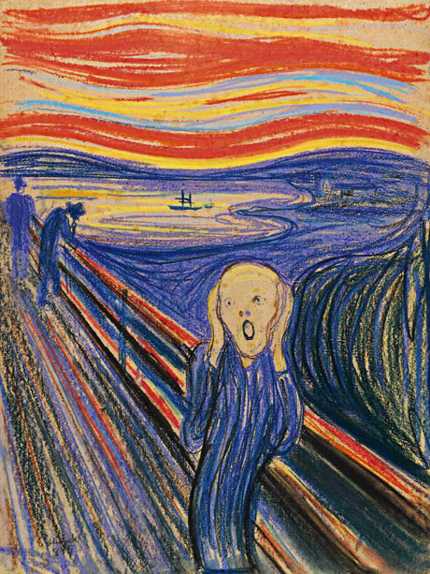
- Περιγράψτε με πέντε αράδες την «κραυγή» του Μουνκ :
…………………………………………………………………………………………………………………………………………………………………………………………………………………………………………………………………………………………………………………………………………………………………………………………………………………………………………………………………………………………………………………………………………………………………………………………………………………………………………………………………………………………………………………………………………………………………………………………………………………………………………………………………………………

